学校智慧就业平台——学生使用手册

一、登陆系统
河北大学智慧就业管理服务平台网址：http://cxcy.hbu.cn/college/stuLogin.do（建议使用360安全浏览器）
用户名是身份证号，初始密码是123456。
注：部分毕业生进行生源信息填报时可能改过密码，若毕业生更改过密码，输入自己设置的密码即可。
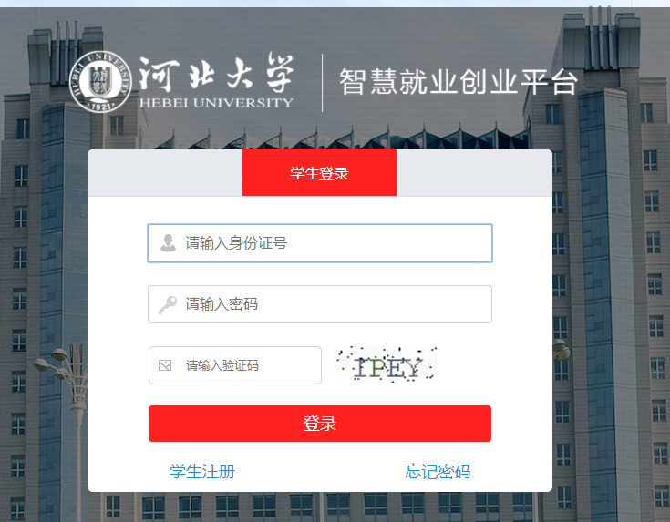

二、线上求职
1、点击个人中心“我的简历”并按照自身意愿填写。
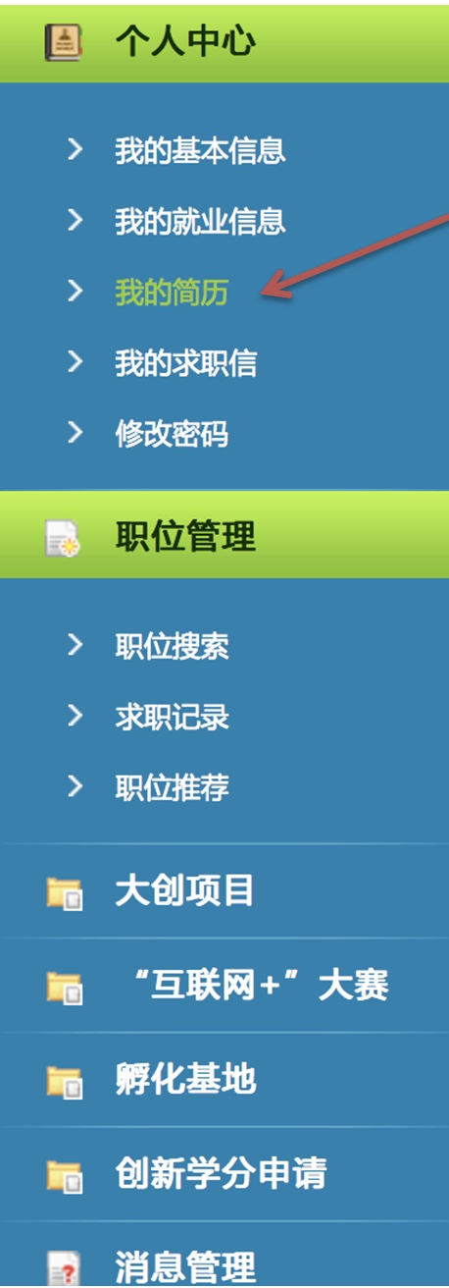

2、点击职位搜索（可根据“职能”、“工作地点”等选择公司进行投递简历）。
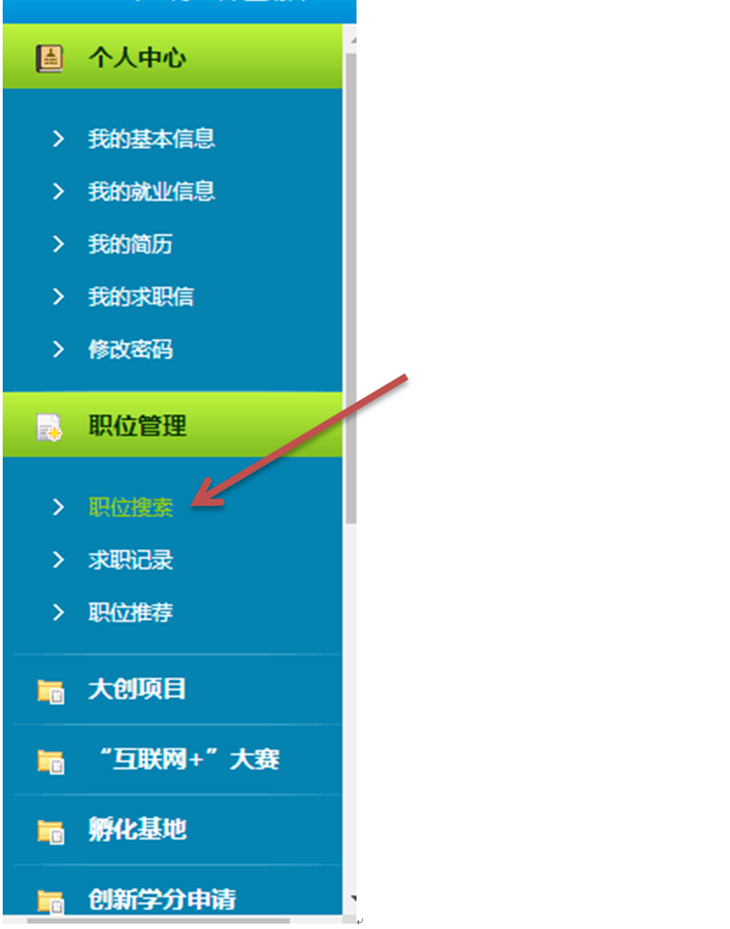
3、点击职位管理“职位推荐”，平台会根据毕业生简历中的求职意愿精准推荐相匹配的招聘信息。
